Наукометрический анализ подтверждает, что экспертный отбор на выборах проведен качественно – Алексей Хохлов
05.07.2022
Средние библиометрические показатели избранных в 2022 году академиков и членов-корреспондентов РАН – в целом и по отделениям – в большинстве случаев превышают аналогичные показатели для зарегистрированных кандидатов. Это показывает анализ соответствующих данных сайта Elibrary.ru, проведенный Управлением научно-информационной деятельности РАН и взаимодействия с научно-образовательным сообществом.
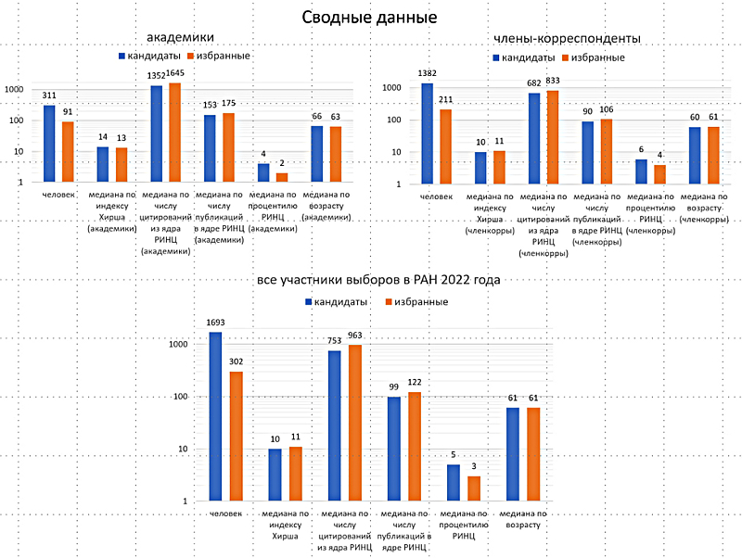
По мнению вице-президента РАН Алексея Хохлова, это говорит о том, что экспертная оценка кандидатов действующими членами РАН в ходе выборов была достаточно объективной. «Мы не гонимся за наукометрией и не делаем выбор только по формальным показателям, это лишь один из параметров, позволяющих осуществить объективную экспертную оценку. Тем не менее, интересно посмотреть два массива и сравнить различные статистические характеристики. По ним, в общем, видно, как прошли выборы – отбор был проведен достаточно качественно и в соответствии с тем, что ожидалось от РАН. Когда речь идет о больших массивах данных, наукометрические подходы позволяют произвести дополнительную верификацию», – прокомментировал инфографику для редакции сайта РАН Алексей Хохлов.
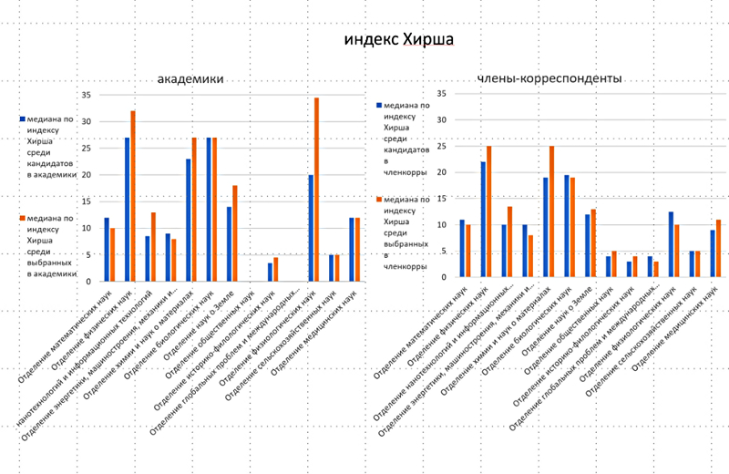
В естественных науках, где наукометрические подходы традиционно хорошо работают, картина, по его словам, получилась «вполне разумной». По Отделению физических наук и Отделению химии и наук о материалах медиана по числу цитирований из ядра РИНЦ (WoS+Scopus+RSCI) на работы избранных новых членов РАН превышает 4 тысячи, а по индексу Хирша больше 25. Немного меньше – у новых членов РАН по отделениям биологических наук, наук о Земле и физиологических наук. Для математики, технических, медицинских, сельскохозяйственных и социогуманитарных наук данные показатели должны применяться с осторожностью, учитывая специфику каждой отрасли науки.
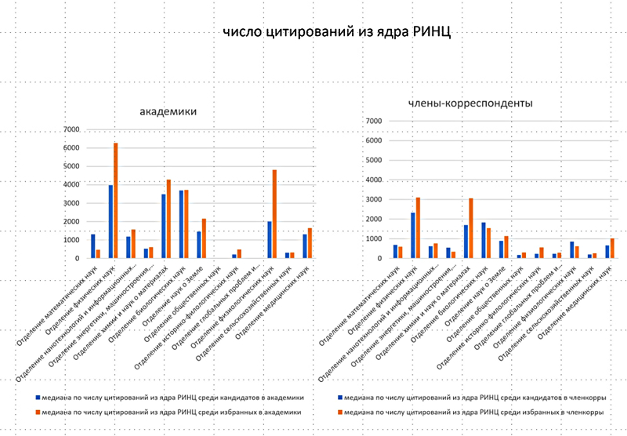
По мнению Алексея Хохлова, которое он ранее изложил в своем Телеграм-канале, более показателен для оценки индивидуального ученого процентиль по ядру РИНЦ. Это ранжирование работающих в какой-либо области науки ученых в порядке убывания числа цитирований на их работы из ядра РИНЦ. Список разбивается на 100 частей, причем группе с наивысшим числом цитирований присваивается процентиль 1, следующей – процентиль 2 и т.д. Учитывая соотношение численности активно работающих отечественных ученых и количества членов РАН (100 тыс. и 2 тысячи человек соответственно), можно грубо оценить, каким должен быть этот показатель для члена Академии.
«Наверное, это должен быт 1-ый или 2-ой процентиль, если речь идет чисто о формальных моментах. Но конечно, это опять же нельзя формализовать, это работает для больших групп, а в частных случаях могут быть нюансы», – говорит вице-президент РАН.
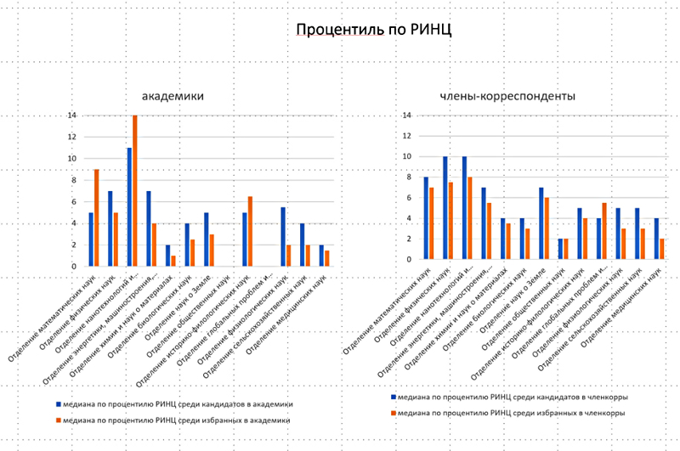
«Медианный процентиль среди всех кандидатов в члены РАН был равен 5, а для избранных в РАН коллег он оказался равен 3, что является хорошим подтверждением качества отбора. Причем для отделений общественных наук и медицинских наук, где обычно говорят, что наукометрия не всегда применима, этот показатель получился равным 2, что, согласно приведенной выше грубой оценке, соответствует уровню «члена РАН со стажем».
В отстающих по этому параметру оказалось отделение нанотехнологий и информационных технологий, которое избрало новых членов РАН с медианным процентилем равным 10. В целом же, практически все наукометрические показатели, рассчитанные по массиву избранных членов РАН оказались выше, чем для массива зарегистрированных кандидатов для избрания,» – поясняет Алексей Хохлов.
Напомним, что на одно место академика в ходе выборов 2022 года претендовали больше 3-х кандидатов. На члена-корреспондента – более 6 человек. Самый большой конкурс среди академиков был по специальностям «ядерная физика – 12 человек на место, у членов-корреспондентов – вакансия «механика» с конкурсом 23 человека на место.
Инфографика: Отдел взаимодействия с научным сообществом УНИД РАН и ВНОС
Фото: «Научная Россия»
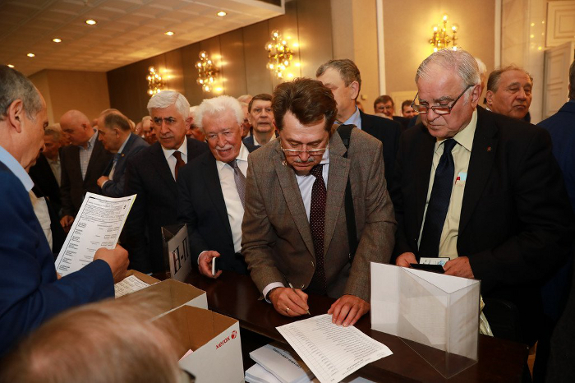
Источник:
http://www.ras.ru/news/shownews.aspx?id=993b01fe-d13d-4a0c-9f97-c1aeb25867d6#content

